
Mi Recetario

Fase 1 : investigación y concepto

A. Idea del proyecto
Nombre del proyecto: Mi Recetario. Lo dejamos como nombre provisional; después decidiremos entre los tres si lo cambiamos.
¿Qué problema o necesidad resuelve?: Queremos evitar que las recetas se pierdan entre notas, vídeos y mensajes. La web las reunirá en un lugar donde sea fácil encontrarlas y compartirlas.
¿Quién utilizará la aplicación?: Personas que cocinan en casa y quieren guardar sus platos, compartirlos o encontrar nuevas ideas. No hace falta ser cocinero profesional.
¿Qué ofrece?: Un perfil con recetas propias y un apartado para descubrir las de otros. Cada receta tendrá foto, ingredientes, cantidades, pasos, tiempo, raciones y dificultad.
¿Por qué podría ser útil?: Porque permite consultar una receta completa mientras cocinas y compartirla sin tener que escribirla otra vez.
Propuesta de valor: Tener tu recetario organizado y encontrar recetas caseras que se expliquen de forma clara.

B. Usuarios
Perfil: Gente que cocina en casa: estudiantes, personas que empiezan a vivir solas y aficionados con algo de experiencia.
Dispositivos: Móvil para mirar los pasos mientras cocina; móvil u ordenador para escribir sus recetas.
Necesidades: Tener las recetas juntas, encontrar ideas y entender bien los pasos.
Objetivos: Elegir qué cocinar, seguir la receta, compartir un plato propio y volver a sus favoritas.
Dificultades: Textos demasiado largos, cantidades poco claras, formularios difíciles y botones que no indican qué ha pasado.
Cómo lo resolveremos: Numeraremos los pasos, pondremos nombres claros a los campos y mantendremos el mismo menú. Más adelante adaptaremos el diseño al móvil.
Lo que falta comprobar: Preguntar a posibles usuarios y ver cómo usan la página para comprobar si estas ideas les ayudan.

User Persona
Hemos creado dos perfiles inventados para pensar en necesidades distintas. No son personas entrevistadas; los ajustaremos cuando probemos la web con usuarios.
Laura, 22 años: Estudia, trabaja a tiempo parcial y comparte piso. Cocina con poca experiencia y suele mirar las recetas en el móvil. Quiere platos fáciles, ingredientes habituales y pasos claros. Le cuesta seguir textos largos o cantidades que no se entienden. Por eso mostraremos el tiempo, la dificultad y los pasos numerados. «Quiero cocinar algo rico sin complicarme».
Carlos, 38 años: Trabaja en un comercio y le gusta cocinar. Hace fotos con el móvil y prefiere escribir sus recetas en el ordenador. Quiere tener sus platos juntos y compartirlos. Le molestan los formularios confusos y perder lo que escribe. Por eso separaremos el formulario en apartados y dejaremos el guardado de borradores para más adelante. «Quiero mis recetas juntas y fáciles de compartir».

Necesidad que se pretende resolver
El problema del que partimos es que una receta puede acabar en una nota del móvil, otra en un vídeo y otra en un mensaje. Cuando llega el momento de cocinar, toca buscarlo todo otra vez. Queremos reunir esa información en un mismo sitio.
Por ejemplo, Laura quiere hacer algo rápido. Entra en Explorar, mira el tiempo y la dificultad y abre la receta que le encaja. Después consulta los ingredientes y sigue los pasos.
Carlos quiere compartir un plato suyo. Entra en Crear receta y escribe los datos, los ingredientes y la preparación. En la versión final podrá revisar y publicar; ahora solo mostramos el formulario.
Sabremos si vamos bien cuando una persona pueda encontrar una receta, localizar las cantidades y entender el formulario sin pedir ayuda. Lo comprobaremos con tareas sencillas.
Empezaremos por lo necesario para consultar y organizar recetas. Funciones como chat, compras o puntuaciones quedan fuera de esta primera propuesta.

C. Análisis de interfaces
Hemos elegido tres referencias. Cookpad se parece más a nuestra idea de compartir recetas; las otras dos nos ayudan a ver cómo presentar los platos y ordenar el contenido. Estas son nuestras valoraciones, basadas en sus páginas públicas y su ayuda.

Cookpad
Hemos consultado la página pública y la ayuda de Cookpad [3, 4] el 6 de octubre de 2026. Estas son nuestras impresiones; no hemos probado sus funciones con una cuenta.
Positivos: Puedes buscar por plato o ingredientes y reunir tus recetas. Además, otras personas comparten las suyas.
Mejorables: Creemos que los apartados Premium y los retos pueden distraer a quien solo busca una receta.
Organización: Buscador, búsquedas populares y colección con acceso mediante cuenta.
Navegación: Acceso a búsqueda, registro, colección y ayuda.
Diseño visual: Su ayuda explica que se crea una receta con un botón naranja. Nos interesa que esa acción se encuentre rápido; nos falta una revisión visual completa.
Interacciones: Buscar, guardar, publicar y editar perfil, según documentación oficial.
Dispositivos: Tiene web y aplicaciones para Android e iOS. Todavía no hemos probado cómo cambia la web entre tamaños de pantalla.
Aplicación: Que se encuentren rápido el buscador, Crear receta y el recetario personal.

Recetas de Rechupete
Hemos consultado la portada de Recetas de Rechupete [5] el 6 de octubre de 2026 para ver cómo organiza sus contenidos.
Positivos: Clasifica platos por alimentos, técnicas y ocasiones; muestra tiempo y dificultad.
Mejorables: Nos parece que tantas categorías pueden hacer que tardes más en decidir dónde entrar.
Organización: Recetario, técnicas, ocasiones y contenidos sobre alimentación.
Navegación: Buscador por ingrediente o plato y enlaces a categorías.
Diseño visual: Usa imágenes e iconos para acompañar las recetas y sus datos. Nos falta revisar con detalle su colocación en pantalla.
Interacciones: Buscar, escoger categoría y abrir recetas.
Dispositivos: Nos falta comprobar el menú, las fotos y la lectura en móvil, tableta y ordenador.
Aplicación: Mostrar tiempo y dificultad; comenzar con pocas categorías claras.

Directo al Paladar
Hemos consultado la portada y la sección de recetas de Directo al Paladar [6] el 6 de octubre de 2026.
Positivos: Recetas y contenidos gastronómicos que favorecen descubrir platos.
Mejorables: Creemos que mezclar recetas con otros artículos puede distraer si solo quieres elegir qué cocinar.
Organización: Publicaciones con titulares, imágenes, autores y categorías temáticas.
Navegación: Enlaces desde portada, categorías y etiquetas hacia artículos.
Diseño visual: Presenta el contenido como una revista, con titulares e imágenes. Nos falta revisar mejor qué destaca visualmente.
Interacciones: Abrir artículos y seguir categorías o contenidos relacionados.
Dispositivos: Nos falta comprobar si el menú se encuentra bien y si los artículos se leen cómodamente en el móvil.
Aplicación: Títulos claros y fotografías; mantener el catálogo centrado en recetas.

D. Principios de diseño

Principios de la Interacción Persona-Ordenador
Queremos que las personas entiendan dónde están, qué pueden hacer y qué ha pasado al pulsar un botón [7].
Visibilidad del estado: Página actual marcada; en el futuro, confirmación al guardar. Esto sirve para saber dónde está y si su acción terminó.
Lenguaje familiar: Ingredientes, raciones, preparación y guardar receta. Esto sirve para que entienda las palabras a la primera.
Control del usuario: Volver al catálogo y editar antes de publicar. Esto sirve para que pueda volver atrás y corregir lo que haga falta.
Consistencia: Mismo menú y nombres en todas las vistas. Esto sirve para que no tenga que aprender un menú distinto en cada página.
Prevención de errores: Campos obligatorios y números positivos. Esto sirve para que no se deje información importante sin rellenar.
Reconocimiento: Etiquetas visibles y categorías nombradas. Esto sirve para que vea las opciones sin tener que recordarlas.
Eficiencia: Enlaces directos a ingredientes y pasos. Esto sirve para que llegue a los pasos sin buscar por toda la página.
Sencillez: Información esencial y acciones limitadas. Esto sirve para que se concentre en lo que necesita.
Recuperación: Mensajes concretos junto al campo, en fase futura. Esto sirve para explicar cómo corregir el error.
Ayuda: Preguntas frecuentes con details y summary. Esto sirve para resolver dudas sin abandonar la web.
Ley de proximidad: Pondremos juntos la foto, el título y los datos de cada receta dentro de article. Así se verá qué información pertenece a cada plato.
Ley de semejanza: Todas las recetas tendrán sus datos en el mismo orden. Después también tendrán un aspecto parecido para que se reconozcan fácilmente.
Ley de continuidad: Los pasos irán numerados y el formulario seguirá un orden: datos, ingredientes y preparación. Así será más fácil continuar sin perderse.
Ley de cierre: Podríamos usar un icono de plato con parte del contorno abierto: la vista completa la forma que falta. Comprobaremos que se reconozca. Esta ley no se refiere a cerrar una ventana.
Relación figura-fondo: Más adelante separaremos las tarjetas del fondo y usaremos texto que se lea bien. Ahora dejamos la apariencia que trae el navegador.
Jerarquía visual: Usaremos h1 para el título de la página, h2 para los apartados y h3 para las recetas. El nombre, el tiempo y los ingredientes deben encontrarse enseguida.
Diseño responsive: Ahora el contenido se coloca seguido y usamos viewport. Con CSS haremos una columna en móvil y varias en ordenador, evitando tener que mover la página hacia los lados.
Tendencias actuales de diseño web: Queremos tarjetas, fotos de comida, espacio entre elementos y mensajes claros al hacer una acción. Elegiremos estos recursos por su utilidad, sin recargar la página.
Accesibilidad: Usaremos las etiquetas adecuadas, textos alternativos y nombres para los campos. La web se podrá recorrer con teclado. Revisaremos el contraste y el tamaño de los botones cuando diseñemos su aspecto [8,9].

Primera propuesta de estructura de la aplicación
Inicio: Presentación → explorar o crear; recetas destacadas.
Explorar: Categorías → listado → detalle de receta.
Crear receta: Formulario de datos, ingredientes y preparación.
Mi recetario: Perfil → mis recetas; enlace a guardadas.
Guardadas: Listado personal previsto → detalle.
Ayuda y equipo: Accesos secundarios desde el pie.
Detalle: Desde inicio, explorar, perfil o guardadas; volver a explorar.

Fase 2. Elementos de la interfaz web
Ahora definimos qué habrá en las páginas y por qué lo necesitamos. Todavía no hacemos el diseño visual definitivo.

Tarea 1. Identificación del sitio web
Por ahora se llama Mi Recetario porque el nombre deja bastante claro para qué sirve.
El logo es un gorro de chef en verde sobre fondo blanco. Nos parece fácil de relacionar con la cocina y encaja con las imágenes de la web que ya hemos preparado.
En la cabecera aparecerán el gorro y el nombre. Más adelante podemos acompañar la presentación con una foto de comida casera. Ahora usaremos el logo y el texto para que se reconozca el proyecto.

Tarea 2. Estructura de la interfaz
header: Identificación y acceso al inicio. Todas; ayuda a saber en qué web estás.
nav: Menú principal con enlaces. Todas; el menú funciona igual en cada página.
main: Contenido propio de cada vista. Todas; aquí va lo importante de la página.
section: Presentación, categorías, ingredientes o preparación. Según vista; agrupar temas con título.
article: Resumen de una receta; detalle autónomo. Inicio, explorar, perfil, guardadas y detalle.
aside: Consejo breve complementario de cocina. Inicio; añade un consejo, no pasos necesarios. Sin CSS aparecerá seguido, no en una columna.
footer: Equipo, ayuda y vuelta al inicio. Todas; ayuda y equipo siempre estarán en el pie.
Barra lateral: No pondremos una barra lateral fija. Queremos mantener la página sencilla y fácil de usar en móvil.

Tarea 3. Elementos de navegación
Menú principal: Cabecera: Inicio, Explorar, Crear receta, Mi recetario, Guardadas. Todas las páginas.
Menú secundario: Perfil: enlaces a mis recetas y guardadas. Perfil y guardadas.
Categorías: Enlaces a secciones internas del catálogo. Explorar.
Migas de pan: Inicio → Explorar → Arepas rellenas. Detalle.
Índice de preparación: Enlaces a #ingredientes y #preparacion. Detalle.
Pie: Inicio, Ayuda y Sobre el equipo. Todas.
Logo / inicio: Nombre enlazado a index.html. Todas.
Acceso directo: Saltar al contenido y volver arriba. Todas.
Widgets y aside de navegación: No necesarios: menú y enlaces cubren las rutas. Con lo que ya tenemos es suficiente.

Menú principal
Inicio será el punto de partida. Desde el menú se podrá entrar en Explorar, Crear receta, Mi recetario y Guardadas. Ayuda y Sobre el equipo estarán en el pie de página.
Explorar: Desayunos, comidas, cenas y postres. Desde una receta del listado se llega a su detalle.
Mi recetario: Mis recetas y Guardadas. Desde aquí también se puede ir a Crear receta.
El detalle no necesita una opción fija en el menú: se abre al elegir una receta. Así evitamos añadir enlaces que no hacen falta.

Tarea 4. Contenidos
Inicio · Tus recetas tienen un lugar: Presentación y recetas destacadas. Categorías, consejo; logotipo y futuras fotos.
Explorar · Encuentra tu próxima receta: Listado por categorías. Búsqueda y filtros previstos; tiempo, autor, dificultad.
Detalle · Arepas rellenas: Ingredientes, cantidades y pasos. Raciones, autor y tiempo; fotografía pendiente.
Crear · Comparte tu receta: Formulario completo. Ayuda breve y nota de funcionamiento; selector de foto.
Perfil · Mi recetario: Presentación de Jhonal y recetas de ejemplo. Accesos a crear y guardadas. No es una cuenta real.
Guardadas · Recetas guardadas: Ejemplo de lista personal. Enlace al detalle; aviso de que los cambios no se guardan.
Ayuda · Preguntas frecuentes: Respuestas sobre publicación y campos. Acordeones nativos.
Equipo · Sobre el proyecto: Finalidad y nombres del equipo. Alcance académico y fases.
Multimedia: Sin vídeos en esta fase. Las instrucciones textuales bastan; futuros vídeos requerirán subtítulos.

Tarea 5. Elementos de interacción
En cada acción explicamos qué busca el usuario, qué control utiliza, qué datos pone y qué resultado espera. También indicamos qué funciona ahora.
Encontrar · buscador: Texto: plato o ingrediente. Deberá mostrar las recetas que coincidan. Por ahora está desactivado.
Filtrar · select: Categoría, tiempo y dificultad. Deberá mostrar menos recetas según lo elegido. Ahora solo funcionan los enlaces a categorías.
Ordenar · select: Tiempo o nombre. Deberá cambiar el orden de las recetas. Todavía está desactivado.
Crear · formulario: Título, descripción, foto, categoría, minutos, raciones, dificultad, ingredientes y pasos. La receta aparecerá publicada. Ahora se pueden rellenar los campos, pero no publicarla.
Guardar · botón: Receta elegida. La receta irá a Guardadas. Ahora el botón no funciona y la lista es de ejemplo.
Compartir · botón: Receta seleccionada. Permitirá copiar o compartir el enlace. Todavía está desactivado.
Consultar · enlaces: Elegir receta o sección. Los enlaces llevan a otras páginas o a apartados de la misma página.
Marcar ingredientes · checkbox: Ingredientes preparados. La casilla se marca, pero no recordará la selección al cerrar la página.
Abrir ayuda · details: Pregunta elegida. Abre o cierra la respuesta sin necesitar JavaScript.
Cuenta, idioma y borrador: Funciones futuras por definir. No implementadas; español y perfil de muestra.

Tarea 6. Componentes adicionales
Tarjetas / article: Resumen de recetas; permite comparar platos. HTML semántico; aspecto de tarjeta pendiente de CSS.
Formulario / fieldset: Separar datos, ingredientes y pasos. Campos y etiquetas nativos.
Acordeones / details: Preguntas frecuentes que se despliegan. Funcionan sin JS.
Listas: Ingredientes y secuencia de preparación. ul y ol, legibles y accesibles.
Pestañas: Mis recetas y Guardadas como enlaces a vistas. Son enlaces normales; todavía no cambian el contenido dentro de la misma vista.
Banner: Presentación inicial con título y llamada a explorar. Bloque textual, sin diseño definitivo.
Carrusel y modal: No se incluyen; no resuelven una necesidad inicial. Así no escondemos información ni complicamos el uso.

Tarea 7. Inventario general de elementos
Dejamos esta única tabla como lista de comprobación. La iremos actualizando si añadimos o quitamos elementos.
Categoría / elemento | Función | Páginas / razón
Identidad · logo y nombre | Reconocer y volver al inicio. | Todas; coherencia.
Estructura · header/nav/main/footer | Separar regiones. | Todas; orientación.
Estructura · section/article | Agrupar contenido y recetas. | Inicio, catálogo y detalle.
Complemento · aside | Consejo independiente. | Inicio; apoyo opcional.
Navegación · enlaces/anclas | Cambiar vistas o saltar a secciones. | Todas; acceso directo.
Contenido · headings/p/ul/ol | Títulos, texto, ingredientes y pasos. | Todas; lectura ordenada.
Contenido · img/figure | Logo y futura foto con contexto. | Logo en todas; receta en detalle.
Interacción · input/select | Búsqueda, filtros y datos. | Explorar y crear; preparar estructura.
Interacción · label/fieldset/legend | Identificar y agrupar campos. | Crear; comprender el formulario.
Interacción · checkbox | Marcar ingredientes. | Detalle; seguir la preparación.
Interacción · button | Publicar, guardar, compartir. | Desactivados hasta implementar función.
Otros · details/summary | Mostrar respuestas de ayuda. | Ayuda; reducir información inicial.

Tarea 8. Primera propuesta de estructura de una página
Este esquema muestra dónde irá cada parte de Inicio. Son bloques sencillos para ordenar la página, todavía sin decidir su diseño final.
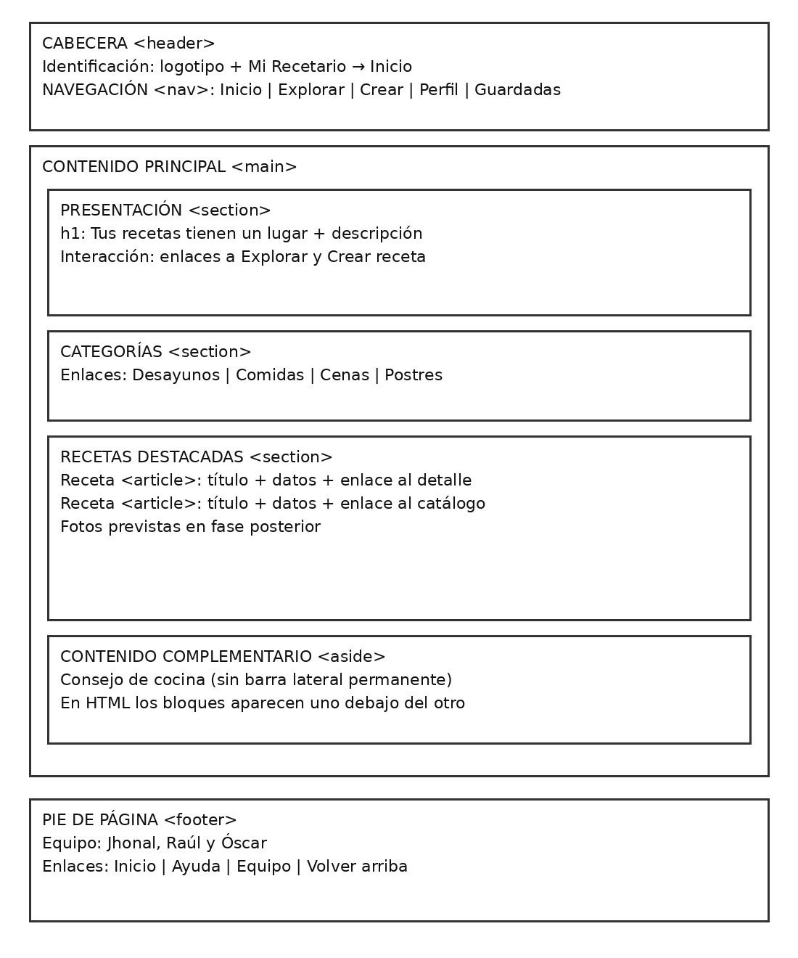

Tarea 9. Primera implementación HTML5
La primera página es index.html. Hemos usado las etiquetas HTML5 que corresponden a cada parte: header, nav, main, section, article, aside y footer. Las otras páginas permiten seguir los enlaces y comprobar el recorrido. Para ver el codigo HTML se puede dirigir a nuesto Git.

Bibliografía y fuentes consultadas
Cookpad. Página pública: https://cookpad.com/es
Cookpad. Preguntas frecuentes: https://cookpad.com/es/faq
Recetas de Rechupete. https://www.recetasderechupete.com/
Directo al Paladar. https://www.directoalpaladar.com/ y https://www.directoalpaladar.com/categoria/recetas
Nielsen Norman Group. 10 Usability Heuristics for User Interface Design. https://www.nngroup.com/articles/ten-usability-heuristics/
W3C WAI. Page Structure Tutorial. https://www.w3.org/WAI/tutorials/page-structure/
W3C WAI. Forms Tutorial. https://www.w3.org/WAI/tutorials/forms/
Recursos gráficos: logo generado con IA a partir de la imagen; bocetos previos generados a partir de otras paginas webs.

Primera implementación HTML5: código de Inicio
Este es el código completo de index.html. Las demás páginas están en el ZIP y se pueden abrir desde sus enlaces.
<!DOCTYPE html>
<html lang="es">
<head>
<meta charset="UTF-8">
<meta name="viewport" content="width=device-width, initial-scale=1.0">
<meta name="description" content="Mi Recetario: crea, organiza y descubre recetas caseras.">
<title>Inicio | Mi Recetario</title>
</head>
<body id="arriba">
<a href="#contenido">Saltar al contenido</a>
<header>
<a href="index.html"><img src="imagenes/logo.png" alt="" width="64" height="64"> Mi Recetario</a>
<nav aria-label="Navegación principal">
<ul>
<li><a href="index.html" aria-current="page">Inicio</a></li>
<li><a href="explorar.html">Explorar</a></li>
<li><a href="crear.html">Crear receta</a></li>
<li><a href="perfil.html">Mi recetario</a></li>
<li><a href="guardadas.html">Guardadas</a></li>
</ul>
</nav>
</header>
<main id="contenido">
<section aria-labelledby="presentacion">
<h1 id="presentacion">Tus recetas tienen un lugar</h1>
<p>Crea y comparte tus propias recetas, descubre las de otras personas y guarda tus favoritas.</p>
<p><a href="crear.html">Crear mi receta</a> · <a href="explorar.html">Explorar recetas</a></p>
</section>
<section aria-labelledby="categorias">
<h2 id="categorias">¿Qué te apetece cocinar?</h2>
<ul>
<li><a href="explorar.html#desayunos">Desayunos</a></li>
<li><a href="explorar.html#comidas">Comidas</a></li>
<li><a href="explorar.html#cenas">Cenas</a></li>
<li><a href="explorar.html#postres">Postres</a></li>
</ul>
</section>
<section aria-labelledby="destacadas">
<h2 id="destacadas">Recetas para inspirarte</h2>
<article>
<h3><a href="receta.html">Arepas rellenas</a></h3>
<p>Por Jhonal · 30 minutos · Fácil · 2 raciones</p>
</article> <article>
<h3><a href="explorar.html">Más ideas para cocinar</a></h3>
<p>Consulta las categorías del recetario.</p>
</article>
</section>
<aside aria-labelledby="consejo">
<h2 id="consejo">Un consejo antes de empezar</h2>
<p>Lee todos los pasos y prepara los ingredientes antes de cocinar.</p>
</aside>
</main>
<footer>
<p>Proyecto DIWEB · Jhonal, Raúl y Óscar.</p>
<nav aria-label="Navegación del pie">
<ul>
<li><a href="index.html">Inicio</a></li>
<li><a href="ayuda.html">Ayuda</a></li>
<li><a href="equipo.html">Sobre el equipo</a></li>
</ul>
</nav>
<a href="#arriba">Volver arriba</a>
</footer>
</body>
</html>

